Министерство образования и науки Российской Федерации

Севастопольский государственный университет

Кафедра ИС

Отчет

По дисциплине: “Теория баз данных”

Лабораторная работа №1

“КОМАНДЫ ОПРЕДЕЛЕНИЯ ДАННЫХ ПО ОРГАНИЗАЦИИ СТРУКТУРЫ ТАБЛИЦ В MySQL”

Выполнил:

ст.гр. ИС/б-22

Долженко И.А.

Проверила:

Лебедева М.А.

Севастополь

2019

1 ЦЕЛЬ РАБОТЫ

Научиться создавать в базе данных таблицы и изменять их структуру для выполнения элементарных действий на удаленном и локальном компьютере.

2 ПОСТАНОВКА ЗАДАЧИ

1. Для таблицы, указанной в варианте задания, описать логическую структуру, которая содержит последовательность расположения полей записи и их основные характеристики.

2. Создать новую базу данных с помощью SQL-редактора программы phpMyAdmin, название которой будет отражать предметную область.

3. С помощью SQL-редактора программы phpMyAdmin создать таблицу в соответствии с вариантом задания. Заполнить таблицу данными (2-3 записи).

4. С помощью SQL-редактора программы phpMyAdmin произвести следующие изменения структуры таблицы:

• добавить новый столбец в таблицу и поместить его после второго столбца;

• поменять местами второй столбец таблицы и тот, который был добавлен;

• удалить добавленный столбец из таблицы.

5. С помощью SQL-редактора программы phpMyAdmin создать, а затем удалить произвольную таблицу.

Вариант 3

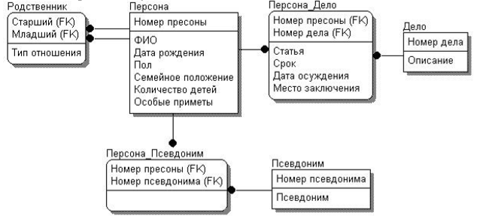

Рисунок 1 – Вариант задания

3 ХОД РАБОТЫ

Таблица 1 – Логическая структура таблицы Персона

|  |  |  |  |  |  |
| --- | --- | --- | --- | --- | --- |
| Персона | | | | | |
| Поле | | Признак ключа | Формат поля | | |
| Имя | Полное наименование | Тип | Длина | Точность / множество значений / знач. по умолчанию |
| id_person | Номер персоны | + | INT |  | NOT NULL |
| fio | ФИО |  | VARCHAR | 255 | NOT NULL |
| date_person | Дата рождения |  | DATE |  | NOT NULL |
| sex | Пол |  | ENUM |  | ‘Male’ ‘Female’ |
| family_status | Семейное положение |  | VARCHAR | 255 | NOT NULL |
| number_chil-dren | Количество детей |  | INT |  |  |
| special_sign | Особые приметы |  | VARCHAR | 255 | NOT NULL |

1. Создание базы данных

CREATE DATABASE convicted_persons

2. Создание таблицы персона

CREATE TABLE person (

id_person INT NOT NULL,

fio VARCHAR(255) NOT NULL,

date_person DATE NOT NULL,

sex ENUM('Male', 'Female'),

family_status VARCHAR(255) NOT NULL,

number_children INT,

special_sign VARCHAR(255) NOT NULL,

PRIMARY KEY (id_person)

)

3. Заполнение текстовых данных

INSERT INTO person VALUES ('1','Ivanov I.I.', '1998.10.02', 'Male', 'married', '2', 'bald head');

INSERT INTO person VALUES ('2','Dolzhenko I.A.', '1999.08.16', 'Male', 'not married', '0', 'short stature');

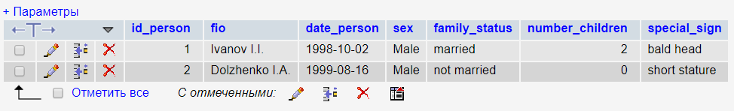

Рисунок 2 – Содержание таблицы Персона

4. Добавление нового столбца

ALTER TABLE person ADD COLUMN new INT NOT NULL DEFAULT 0 AFTER fio

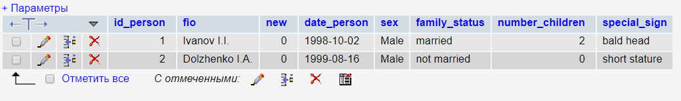

Рисунок 3 – Содержание после добавления нового столбца

5. Перемещение столбца

ALTER TABLE person MODIFY COLUMN fio VARCHAR(255) NOT NULL AFTER new

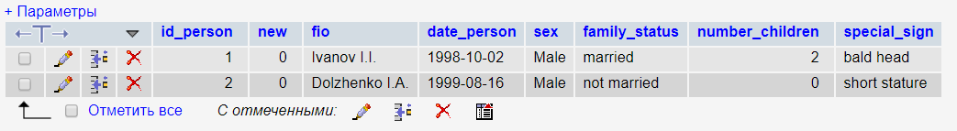

Рисунок 4 – Результат перемещения столбцов

6. Удаление добавленного столбца

ALTER TABLE person DROP COLUMN new



Рисунок 5 – Результат удаления добавленного столбца

7. Создание и удаление произвольной таблицы

CREATE TABLE new_table (name VARCHAR(255) NOT NULL, mark INT NOT NULL, date_exam DATE NOT NULL, sign VARCHAR(255) NOT NULL)

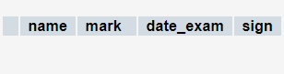

Рисунок 6 – Создание новой таблицы

DROP TABLE new_table

ВЫВОДЫ

В ходе лабораторной работы изучен синтаксис MySQL запросов создания таблицы, изменения структуры и удаления таблицы. С помощью изученных запросов создана и заполнена данными таблица в соответствии с вариантом. Таблица отредактирована путем добавления, перемещения и удаления нового столбца.